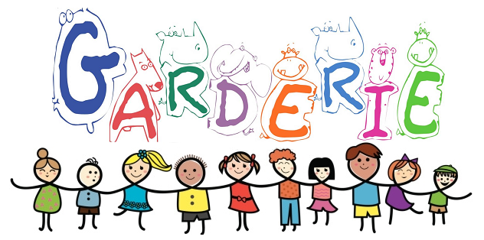

DÉCHARGE PARENTALE 2024/2025
AUTORISATION DE PRISE EN CHARGE D'UN ENFANT,
PAR UN MINEUR.
A compléter et à envoyer par mail :
periscolaire@mairie-charvonnex.com
Je soussigné(e), , parent/ responsable légal,
autorise ma fille/mon fils , âgé(e) de
plus de 11 ans, à venir chercher mon(mes) enfant(s) : …………………………………………………………………………………………………………………………………..à la garderie périscolaire en mon absence.
La Commune de Charvonnex sera donc déchargée de toute responsabilité.
Merci de joindre la copie de la carte d'identité du mineur
A Charvonnex, le………………………………
Nom et Signature des parents ou du responsable légal

